Arbeitsaufträge KISY – Deep RL Agent mit Gymnasium

Abgabe:
- Text-Dokument mit den gelösten Theorieaufgaben
- Github-Link mit dokumentierter Implementierung
- Video vom Trainingsprozess und vom Spielverlauf mit dem Agenten

Aufgaben Theorie und Praxis

Wähle eine Umgebung (Spiel):
Ihr könnt eine der folgenden Umgebungen nutzen:
- LunarLander-v2 (Mondlandung)
- Atari Breakout (Ball-Block-Spiel)
- Flappy Bird
- Mario AI Gym
- oder eine eigene/selbstgebaute Umgebung (z. B. Snake)

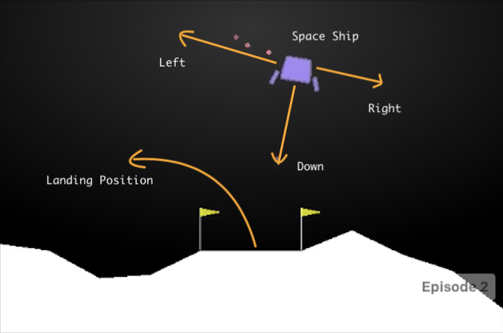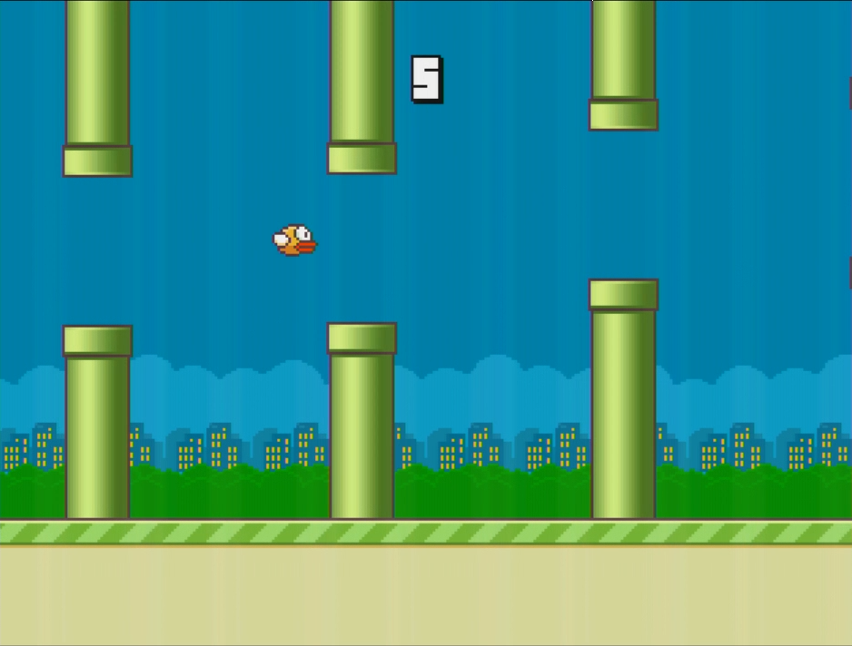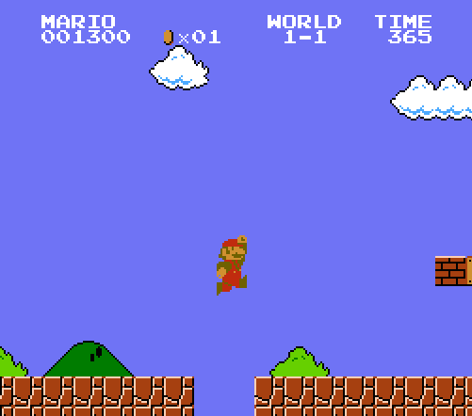

Hinweise:

- Für Breakout oder Mario benötigt ihr ggf. Zusatzpakete (gymnasium[atari], super-mario-bros, nes-py)
- Verwendet gymnasium, Installation mit pip install gymnasium
Spielumgebung starten und testen:

- Bringt die Spielumgebung zum Laufen, inklusive grafischer Darstellung (GUI).
- Die Umgebung soll anfangs manuell oder zufällig spielbar sein.
- Verwendet beispielsweise env.render() zur Anzeige des Spiels.
Deep Q-Learning definieren

- Erläutere für dein gewähltes Spiel, welche Features du theoretisch wählen könntest. Erkläre dann (inkl. Skizze/Screenshot vom Spiel), für welche Features du dich entschieden hast und warum du genau diese Auswahl an Features gewählt hast.
Im Spiel LunarLander-v3 muss ein Raumschiff sicher auf einer markierten Plattform landen.
- Das Spiel stellt dem Agenten acht numerische Features (Zustandswerte) zur Verfügung:
- Position X (horizontale Abweichung vom Zentrum)
- Position Y (vertikale Abweichung vom Boden)
- Geschwindigkeit X
- Geschwindigkeit Y
- Winkel des Landers
- Drehgeschwindigkeit
- Bodenkontakt linkes Bein (0 oder 1)
- Bodenkontakt rechtes Bein (0 oder 1)
- Diese Features sind notwendig, damit der Agent erkennt, wie weit er vom Ziel entfernt ist, wie schnell er sich bewegt und ob er kippt.
- Ich habe mich entschieden, alle 8 Features zu verwenden, da sie notwendig sind, um sicher zu landen.
-> features_demo.py
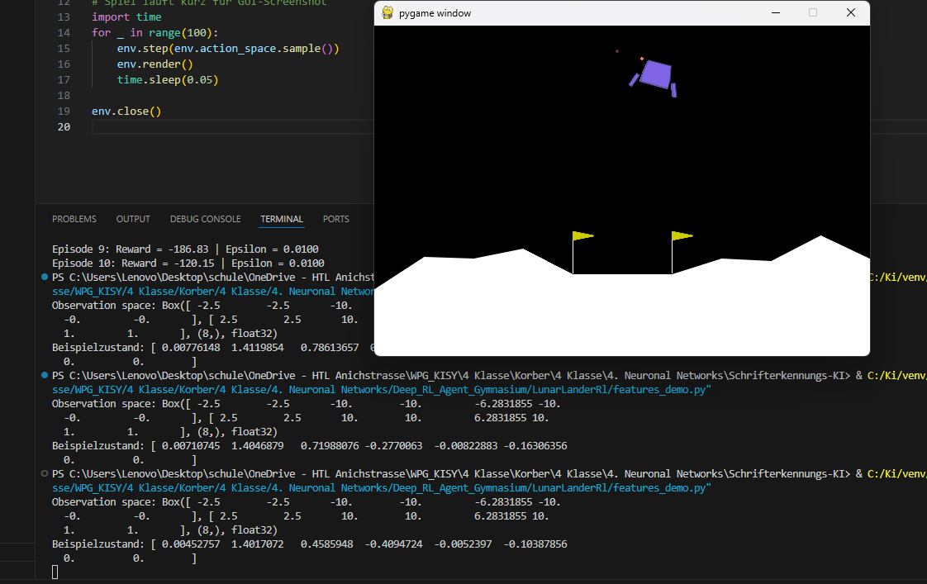
Erläutere für dein Spiel an einem konkreten, numerischen Beispiel, welche Aktion das (ausreichend trainierte) neuronale Netz für einen von dir bestimmten Zustand wählen würde (inkl. Skizze/Screenshot).
Ein Beispielzustand könnte so aussehen:
[0.05, 1.0, -0.1, -0.8, 0.05, 0.2, 0.0, 0.0]
Der Lander ist also:
- leicht rechts versetzt
- in 1 m Höhe
- bewegt sich leicht nach links und schnell nach unten
- ist minimal geneigt
- hat noch keinen Bodenkontakt
Das trainierte Netzwerk gibt dann z. B. folgende Q-Werte zurück:
[0.2, 0.1, 0.7, 0.0] # Q-Werte für die 4 möglichen Aktionen
Die höchste Bewertung hat Aktion 2 (main engine zünden = bremsen).
Das bedeutet: das Netzwerk hat gelernt, bei starkem Fall nach unten mit der Hauptdüse zu bremsen.
->qvalue_demo.py

Deep Q-Learning implementieren

- Entwickelt einen Agenten, der mit einem neuronalen Netz (Q-Network) lernt.
- Nutzt dazu entweder eigene Implementationen oder Bibliotheken wie Stable-Baselines3, PyTorch, TensorFlow oder Keras.
- Der Agent soll durch Ausprobieren (Trial-and-Error) lernen, das Spiel zu meistern.
- Verwendet dabei zentrale Konzepte wie Replay Buffer, Epsilon-Greedy-Strategie und die Q-Learning-Formel.

Training dokumentieren

- Zeichnet den Lernfortschritt auf (z. B. Gesamtreward pro Episode).
- Erstelle ein Video vom Training sowie vom trainierten Agenten.

